4) С помощью команды git version.

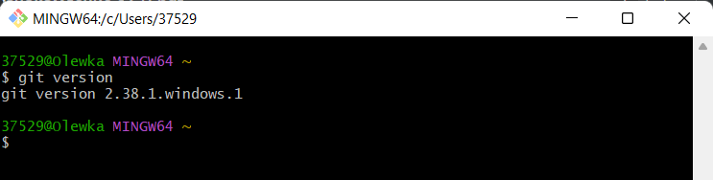

5) C помощью команды git help.

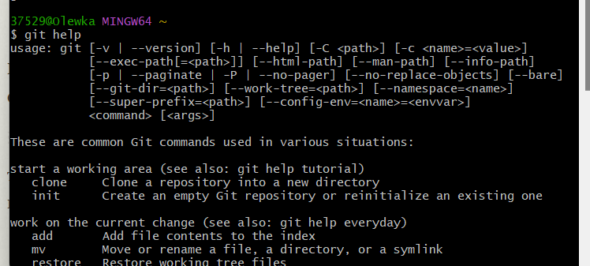

6) cd :/C/Users… выбор папки для репозитория.

Git init – создание репозитория.

7)

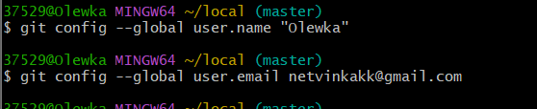

8)

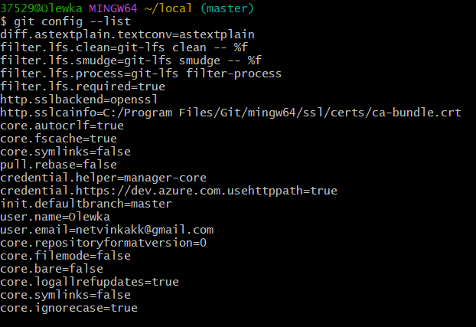

9)В рабочей папке появилась папка .git



11)

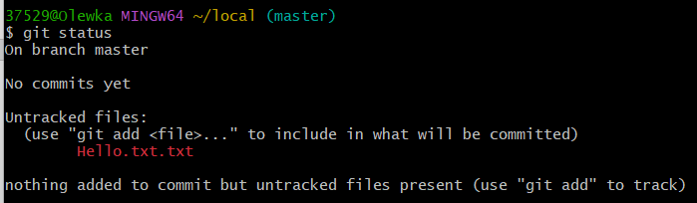

12)

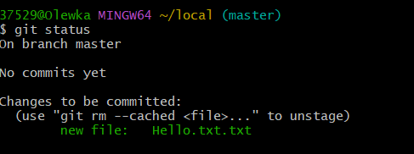

13)Индексированный файл был добавлен в папку .git . Перед файлом префикс new file. В ветке master.

14) 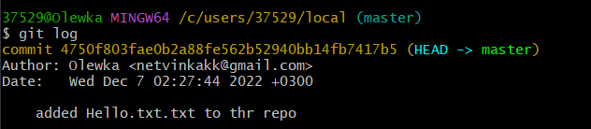

15) $ git commit -m "added Hello.txt to the repo"

